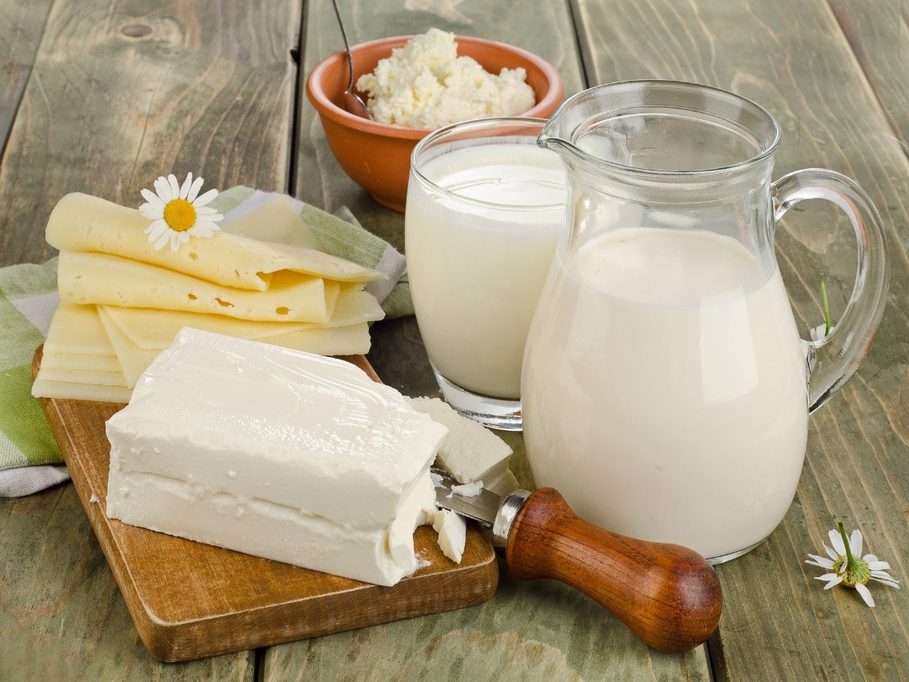
О безопасности молока и молочных продуктов.
Молоко и молочные продукты – продукты ежедневного потребления. Они обеспечивают организм сбалансированными и легкоусвояемыми белками, жирами, углеводами, минеральными веществами и витаминами.Взрослому здоровому человеку рекомендуется употреблять ежедневно 2 стакана молока и жидких кисломолочных продуктов, ломтик сыра (20г), порция сливочного масла (12г) и 30 г творога (одна стандартная пачка в неделю).
Обязательные требования безопасности к молоку и молочной продукции установлены в технических регламентах Таможенного союза: ТР ТС 021/2011 «О безопасности пищевой продукции", ТР ТС 033/2013 "О безопасности молока и молочной продукции".
Уровни содержания в молочной продукции токсичных элементов, потенциально опасных веществ, микотоксинов, антибиотиков, пестицидов, радионуклидов, микроорганизмов, значения показателей окислительной порчи не должны превышать уровней, установленных в приложениях № 1-4 к ТР ТС 021/2011 «О безопасности пищевой продукции» и приложении № 4 к ТР ТС 033/2013 «О безопасности молока и молочной продукции».
Молоко является обязательным и необходимым продуктом питания, так как содержит наиболее ценные и легко усвояемые белки, жиры, углеводы, минеральные вещества. В состав молочного белка входят такие незаменимые аминокислоты, как лизин, валин, лейцин, триптофан, метионин, аргинин. В состав молочного жира входит около 20 жирных кислот. Углеводы представлены в виде молочного сахара (лактозы).
Употребление молока и молочных продуктов ненадлежащего качества может стать причиной возникновения целого ряда заболеваний. В первую очередь – острых кишечных инфекций, так как молоко и молочные продукты относятся к скоропортящейся продукции и являются благоприятной средой для быстрого размножения болезнетворных микроорганизмов.
Не исключена передача таких тяжелых инфекций, как туберкулез, бруцеллез, ящур. Для профилактики этих заболеваний не рекомендуется употреблять сырое молоко и продукты из него приготовленные в пищу.
В целях профилактики заболеваний, передающихся через молочные продукты, необходимо:
- покупать молоко и молокопродукты в установленных местах, при наличии холодильного оборудования, информации о продукте;
- не покупать молоко и молокопродукты у частных лиц, торгующих в неустановленных местах без ветеринарно-санитарных документов;
- соблюдать технологию приготовления и условия хранения (обычно при температуре +2…+6°С) молочных продуктов.
Самые безопасные молочные продукты для питания – в промышленной упаковке. Производитель молока на этикетке обязан сообщать о себе всю необходимую информацию, включая телефон и электронную почту.
При покупке молока в упаковке, прежде всего, обратите внимание на ее внешний вид. Упаковка не должна быть вздутой или поврежденной, а тем более открытой. Форма упаковки также может быть разной.
Вскрытая упаковка должна храниться в соответствии с условиями, указанными на этикетке – обычно не более 72 часов при температуре от +2 до +6°C. Даже если молоко не изменилось во вкусе и запахе употреблять его после истечения этих сроков опасно.
Кроме того, наименование продукции, изготовленной с использованием заменителей молочного жира (с замещением в количестве не более 50%), должно начинаться со слов – «Молокосодержащий продукт с заменителем молочного жира». На потребительской упаковке обязательно указывается информация о наличии в продукте растительных масел.
Сливочное масло – уникальный по своему составу продукт! Многие люди часто отказывают себе в употреблении сливочного масла в связи с боязнью излишнего потребления жирной пищи. Действительно, сливочное масло представляет собой концентрат молочного жира, получаемый из пастеризованных сливок методом сбивания или нагревания. Сливочное масло должно содержать от 50 до 85% молочного, т.е. животного жира. Обращаем ваше внимание, что присутствие других жиров, особенно растительных, в настоящем сливочном масле не допускается. Однако, нашему организму все же требуется в определенном количестве поступление жиров – здоровому человеку с энергозатратами в 2500 ккал необходимо ежедневно употреблять 13 г сливочного масла.
Также сливочное масло содержит витамины А и D, а в летний период (при естественном прикорме коров) еще и β-каротин. Сливочное масло, как и вся молочная группа продуктов, является источником биологически-активных жирных кислот, высокое содержание которых существенно ограничивает сроки хранения масла – до 15 суток при температуре бытового холодильника (+6°С). А при температуре –6.. –12°С масло может храниться до одного года. Масло также быстрее портиться на открытом воздухе и на свету. В результате масло прогоркает и осаливается. Поэтому сливочное масло следует хранить в закрытой чистой таре и в холодильнике.
Как же выбрать хорошее сливочное масло?Само собой, в магазине продукты расфасованы и попробовать их бывает затруднительно. Поэтому следует внимательно читать этикетку:
- Надписи «сделано по ГОСТу» недостаточно, поскольку спреды и маргарины также могут производиться по государственным стандартам. ГОСТ масла сливочного - Р 52969-2008.
- ГОСТ Р 52253-2004 свидетельствует о том, что это вологодское масло, которое в Вологодской области выпускают только несколько заводов (см. адрес производителя).
- Кроме того с 1 июля 2015 года введен в действие еще один межгосударственный стандарт ГОСТ 32261-2013 в качестве национального стандарта Российской Федерации.
- На упаковке должна быть аббревиатура СТР — «соответствие техническому регламенту» и знак Евразийского экономического союза.
Качественное сливочное масло может производиться не только по ГОСТу, но и по ТУ (техническим условиям), поэтому следует обращать внимание и на состав продукта:
- В составе должны быть только цельное молоко и сливки, иногда может присутствовать соль.
- Если на упаковке указаны растительные масла (арахисовое, пальмовое, кокосовое) или «заменитель молочных жиров» - это маргарин или спред, даже если этикетка содержит указание, что вы держите в руках сливочное масло.
- Лучше выбрать тот продукт, на котором прямо и четко указано: «масло сливочное», «масло крестьянское» или «масло любительское». При этом следует помнить, что жирность сливочного масла начинается от 82%, любительского — от 78 %, крестьянского — от 72,5 %.
- Все остальные виды «масла» — бутербродное (от 61,5 %) и чайное (от 50 %) — не являются полностью натуральными. Обычно такой продукт включает в себя различные эмульгаторы, стабилизаторы и консерванты.
Обратите внимание и на стоимость. Пачка хорошего сливочного масла стоит недешево, поскольку на приготовление 1 кг масла требуется около 20 литров молока. Подозрительно недорогое масло, скорее всего, содержит дешевые растительные жиры. Отдавайте предпочтение не в бумажной, а в фольгированной упаковке, поскольку бумага не защищает масло от воздействия солнечного света.
Если же вы решили брать сливочное масло на рынке, вероятно, у вас будет возможность попробовать продукт, прежде чем его покупать:
• Цвет у натурального сливочного масла - светло-желтый. Яркие желтые тона или бледный белесый оттенок могут свидетельствовать о добавлении красителей и растительных жиров. Однако, если масло произведено в конце мая, оно может иметь более яркий оттенок и заметно дольше храниться. Это связано с изменениями коровьего молока при естественном корме коров весной.
• Натуральное масло имеет слабый молочный запах, масло приятное, нежное и быстро тает во рту, оставляя молочно-сливочное послевкусие. Маргарин же, наоборот, тает долго, прилипает к зубам.
• Качественное сливочное масло всегда хорошо намазывается на хлеб и не прилипает к ножу, а крошащаяся масса свидетельствует о большом количестве воды в продукте.
• Помните, что не следует покупать никакую продукцию на «стихийных рынках» или «с рук». У продавца должны быть в наличии документы, подтверждающие качество и безопасность продукта!
Химик-эксперт Филиала ФБУЗ «Центр гигиены и эпидемиологии в Чувашской Республике – Чувашии в городе Канаш» Ванерке О.Ю.

